KLEIDUNG UND KLEIDUNGSZUBEHÖR

 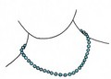 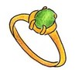   

die Halskette der Ring die Ohrringe das Armband die Armbanduhr die Kappe

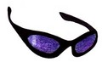 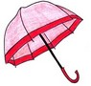 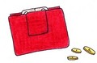 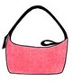

die (Sonnen)Brille der Regenschirm die Brieftasche die Tasche

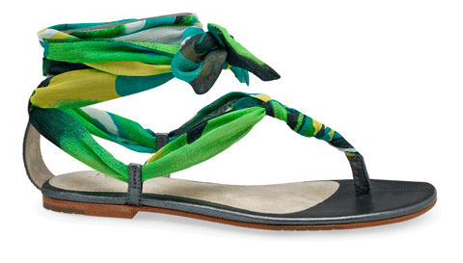 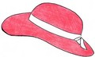 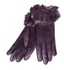 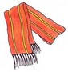  C:\Users\stage\AppData\Local\Microsoft\Windows\Temporary Internet Files\Content.IE5\T2FUMAGQ\MC900199253[1].wmf

die Sandalen der Hut die Handschuhe der Schal die Krawatte der Gürtel

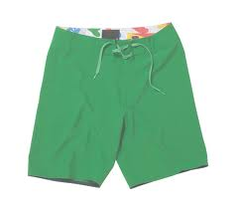 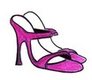 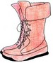 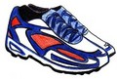  

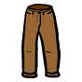 die Schuhe die Stiefel die Turnschuhe die Socken der Badeanzug die Badehose

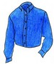 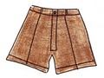  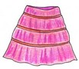

die Shorts das Kleid der Rock die Jeans die Hose !! das Hemd

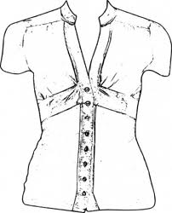 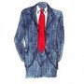 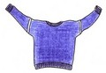 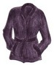 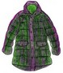

der Anzug der Pullover der Mantel die Jacke die Bluse

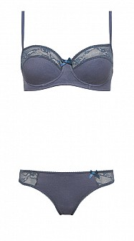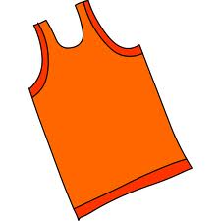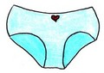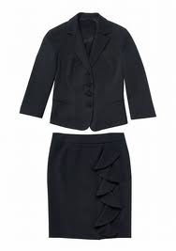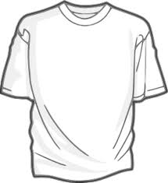

das T-Shirt das Kostüm die Unterhose das Unterhemd der Slip

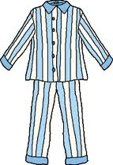

der BH der Schlafanzug

**WICHTIGE VERBEN:**

einkaufen = kupiti

tragen ODER anziehen = nositi/obleči

Geld verdienen = zaslužiti denar

Geld ausgeben = dati ven denar